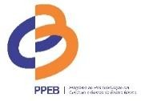
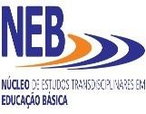


UNIVERSIDADE FEDERAL DO PARÁ
NÚCLEO DE ESTUDOS TRANSDICIPLINARES EM EDUCAÇÃO BÁSICA
PROGRAMA DE PÓS-GRADUAÇÃO EM CURRÍCULO E GESTÃO DA EDUCAÇÃO BÁSICA

RELATÓRIO DE ATIVIDADES ACADÊMICAS DE PRODUÇÃO INTELECTUAL - MESTRADO

O presente relatório trata acerca das Atividades Acadêmicas de Produção Intelectual do(a) discente _________________________________, matrícula nº _______________, vinculado(a) à Linha de Pesquisa _______________________________, para obtenção dos créditos obrigatórios referentes à Atividades Acadêmicas de Produção Intelectual, como parte da integralização curricular no Programa de Pós-Graduação em Currículo e Gestão da Escola Básica – PPEB/NEB, da Universidade Federal do Pará.
Em cumprimento ao estabelecido pela Resolução nº 2 de 18 de outubro de 2024, que regulamenta a atribuição de créditos para esta atividade, apresento as seguintes atividades de produção intelectual e seus respectivos comprovantes, em anexo:
Quadro 1: Produção Intelectual
TIPO DE PRODUTO | PONTOS
Total:

PARECER DO/A ORIENTADOR/A

Belém, ____________________.

__________________________ ___________________________
Discente Orientador(a)

